Presseinformation

Messsystem schaut tief ins Glas

Ein neuer Blasenprüfautomat liefert die Daten für den optimalen Zuschnitt von Glasbarren. Bi-Ber Bilderkennungssysteme aus Berlin hat das optische Inspektionssystem speziell für diese Aufgabe gefertigt und programmiert. Der Anwender, ein Hersteller hochreiner Quarzglasprodukte, prüfte die Glasbarren in der Vergangenheit manuell. Der Zeitaufwand, der je nach Barrengröße und Zahl der Blasen, die untersucht werden müssen, stark variiert, ist mit Einführung des automatischen Messsystems um mehr als 90 Prozent gesunken. Das optische Inspektionssystem erreicht hohe, gleichbleibende Genauigkeit. Es detektiert und vermisst Blasen bis 50 µm Durchmesser und ermittelt die 3D-Koordinaten, sodass der Anwender anschließend die optimalen Schnittebenen für seine Quarzglasprodukte ermitteln kann, um Ausschuss zu minimieren.

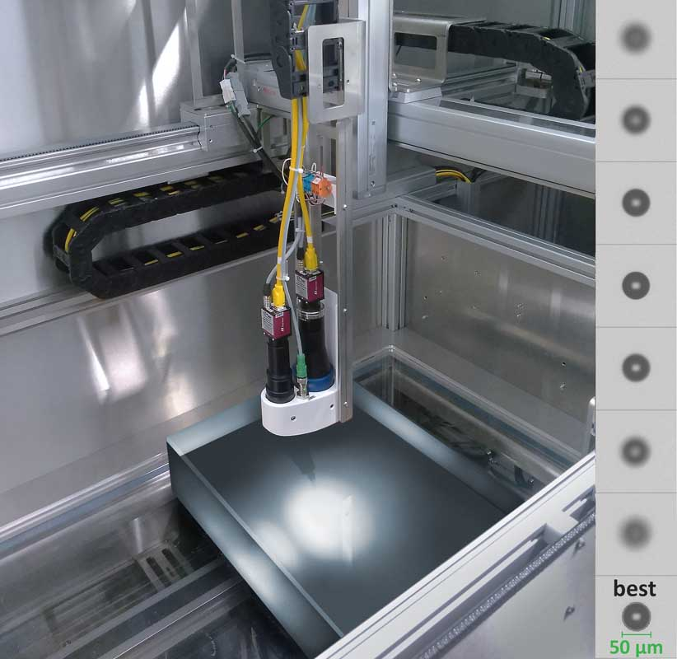
Bild: Durch Schärfenabgleich kann das automatische Messsystem Blasen nicht nur genau vermessen, sondern neben den xy- auch die z-Koordinaten bestimmen

Das Bi-Ber-System ist für bis zu 500 kg schwere Glasbarren mit Kantenmaßen bis max. 880 mm x 630 mm x 450 mm ausgelegt. Es besteht aus einem stabilen Edelstahlschrank, der durch eine Lichtgitter-geschützte Öffnung mit einem Kran beladen wird. Prüflinge werden auf einer Acrylglasplatte platziert. Darüber wird die Kameragruppe an einem 3-Achs-System verfahren. Parallel dazu wird eine LED-Beleuchtungsgruppe unter der Acrylglasplatte auf einem 2-Achs-System horizontal positioniert. Die Kameragruppe besteht aus einer Suchkamera und einer Messkamera mit einer Pixelauflösung von ca. 1,7 µm. In der Suchphase wird ein definierter Prüfbereich auf dem Barren abgetastet und es werden Blasen-Cluster und grobe Blasenkoordinaten erfasst. In der Messphase wird jede einzelne Blase angefahren und in kleinen Schritten in z-Richtung angetastet. Aufgrund der geringen Schärfentiefe können so die 3D-Koordinaten ermittelt und Blasen exakt vermessen werden. Die Bildauswertung und Windows-basierte Benutzeroberfläche entwickelte Bi-Ber unter Verwendung von Cognex VisionPro 9.5.

Bilder: | blasenpruefautomat | Zeichen: | 1885
Dateiname: | 202008029_pm_blasenpruefautomat | Datum: | 29.09.2020
Unternehmenshintergrund
Das 1997 gegründete Berliner Unternehmen Bi-Ber entwickelt und produziert Bildverarbeitungssysteme für die produktionsbegleitende Qualitätskontrolle. Das Leistungsspektrum umfasst die Konstruktion von Hardwarekomponenten, Vor-Ort-Montage, Inbetriebnahme und Justage von Systemen sowie das Erstellen applikationsspezifischer Softwarelösungen. Bi-Ber beschäftigt derzeit sieben Angestellte und mehrere freie Mitarbeiter. Zum Kundenkreis gehören neben OEMs und Anwendern aus der Süßwarenindustrie auch Unternehmen aus der Medizintechnikbranche und Druckindustrie sowie aus der Automobilzuliefer- und Elektronikindustrie.

Kontakt:  Bi-Ber GmbH & Co. Engineering KG  Ronald Krzywinski  An der Wuhlheide 232B  12459 Berlin  Tel.: 0 30 / 8 10 32 22 60  Fax: 0 30 / 8 10 32 22 61  E-Mail: info@bilderkennung.de  Internet: www.bilderkennung.de | gii die Presse-Agentur GmbH  Immanuelkirchstraße 12  10405 Berlin  Tel.: 0 30 / 53 89 65 -0  Fax: 0 30 / 53 89 65 -29  E-Mail: info@gii.de  Internet: www.gii.de

